《九型人格心理学-自我认知与性格分析》
【课程时间】7月8-9日/广州
【主 讲】汪庭弘 九型人格资深导师
【培训费用】RMB3800 元/人 （含培训费、教材费、税费、茶点）
【课程对象】从事销售、客户服务类、运营管理、培训等沟通技能的精英，或对沟通心理学有兴趣的人士

【课程背景】
✓ 所谓“知己解彼，百战百胜！”要拥有成功的事业、幸福家庭和快乐人生，最重要的因素，就是了解自己和身边的人，并知道如何去与他们和谐相处，并建立愉快的双赢关系。否则，不单伤害彼此之间的关系，而且心理情绪也会大受影响，严重些甚至会令名誉地位、经济状况出现危机。
【九型人格学】（The Enneagram）乃应用心理学的一种，今时今日已被全球大部分先进国家和商业机构广泛使用，例如：通用汽车、AT&T、HP计算机、可口可乐、NOKIA、美国中央情报局（CIA）……等等；甚至成为一些世界知名学府的必修课程，例如：美国斯坦福大学MBA、巴黎高等管理学院MBA……等等。因为【九型人格学】与其他性格分类学不同的是，【九型人格学】并不仅仅只是分析，还能提供解决问题的方法。所以《透视性格 领导有方——九型人格学》常为个别团体或机构，针对性的培训，并为不同性格领导者提供行之有效的解决方案。

【课程收益】
- 透析『九型人格』中不同性格特徵，优势与劣势；
- 迅速掌握辨识性格類型之技巧，配合传统性格测试问卷，大幅提升效率及准确性；
- 了解不同性人士的行事风格，及相处之道；
- 洞悉自己和其他性格，在作“负面信息反馈”时，容易踩到的陷阱及调整方式；
- 明了九种不同性格人，当他们遇见压力和提升时的状况特性。

【课程提纲】
1、引言——课程概述
a．课程流程指引，及基本守则
b．介绍课程目的，阐述“性格”在市职场中的重要性与成功的关系
c．简单认识九型人格学发展历史及背景
目的：帮助学员在接下来的学习中，定位学习心态及学习方向，帮助其有效吸收导师发放知识。

2、了解九种性格基本特征及深入解析九种性格密码
a. 九型人格中，“性格”与“形态”的区别
b．观摩视频：透过观察典型性格访谈，立体了解各种性格人物案例
c．PPT讲解：了解各种性格在生活及工作中的特质、优势与劣势
d. 游戏：透过简单练习，迅速消化9种性格特质，加强记忆
目的：运用视频及PPT穿插讲解9种性格特质及区别；简单小游戏，迅速记忆9种性格特质。

3、性格识别“识人”练习
a. 学习性格测试问卷正确使用方法
b. 学习观察身体语言、微表情练习，掌握分辨性格特征之技巧，强化分辨能力
c. 学员练习环节，运用导师讲授技巧独立识别对方性格
d. 导师分享
目的：此环节是学习九型人格学中“识人”部分的重要环节，在导师引导协助下，学员可以运用九型人格学，充分练习识别性格型号之技巧。

4、九型人格“用人”实战练习
a. 游戏演练：“负面信息反馈”练习
b. 九种性格的人际相处要点；规避自我性格中的用人弱势
c. 讨论环节：针对不同性格的相处之道，找出其最佳的用人策略
d．导师穿插点评引导
目的：此环节会帮助学员运用九型人格学实践练习“用人”技巧，并由导师针对最困难最特殊的沟通部分做解析。
5、课程总结
全部课程回顾及总结
（PS.详细课程内容会依照主办方要求及学员状态而做出微调）

- 獲得證書
完整修讀兩日（約12小時）之學員，可獲得由英國國際心理學管理學院（IPMC）簽發，同時獲得國際九型人格資源學府（ERI）、國際九型人格學協會（IEA）三所官方機構共同認證「九型人格基礎應用證書」。
證書的價值：
1、全球唯一同時獲得三所國際官方機構共同認證的九型人格專業證書，三所機構分別是：
a、英國國際心理學管理學院（IPMC）
b、國際九型人格資源學府（ERI）
c、國際九型人格學協會（IEA）
（b和c分別是現今全球規模最大，也是最權威的九型人格專業官方機構。）

2、世界前五百強著名大學，絕大部分已經將九型人格心理學列為［工商管理碩士MBA］、［應用心理學碩士MAP］、［應用心理學博士DAP］⋯⋯等學位課程的必修課。例如：美國斯坦福大學、英國劍橋安格利亞魯斯金大學、波蘭熱舒夫信息技術與管理大學、歐洲大學……等等。如果學生獲得九型人格學證書，加上導師親筆推薦信，可以免去入學考試、入學面試等要求，包括還有1-2門學科免修，及部分學費減免的優待禮遇。這當中很多大學不用去國外讀，在中國也有他們分校，且是中文教學。

- 此公開課證書是一階段，之後完成二階段及三階段課程，可以獲得由上面三所官方機構同時認證的［國際註冊九型人格商業執行師］，以及英國劍橋管理學院CMA簽發的［國際註冊心理咨詢師］兩個專業資格。

【老师简介】

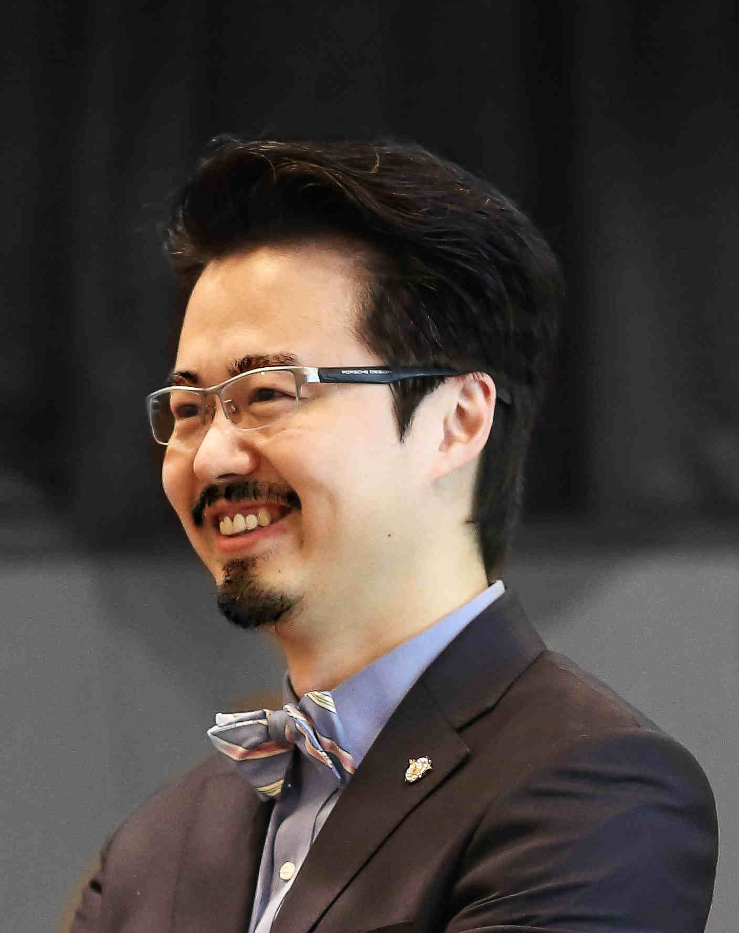
汪庭弘 博士
- 心理學哲學博士（Ph.D. Psychology）、應用心理學博士（Doctor of Applied Psychology）
- 英國國際心理學管理學院（IPMC）認證資深培訓導師（授證導師資格）
- 國際九型人格學學府（ERI）創始人認證資深培訓導師（授證導師資格）
- 國際九型人格學協會（IEA）註冊培訓導師專業資格
- 國際認證（Ginger & ACSTH）專業九型人格教練資格
- 國際註冊身心語言程式學（NLP）專業執行師
- CPP國際註冊MBTI施測師
- 國際註冊催眠治療師——美國催眠治療師註冊局 （ABH）
- 國際註冊高級心理諮詢師（IIAA）

導師簡介：
- 中國內地唯一同時擁有心理學哲學博士资格、多所國際九型人格官方最高認證級別、世界五百強高管背景經驗於一身之九型人格導師；
2. 指定九型人格課程銜接MBA課程之華人導師，執教於如「歐洲大學EU」等多間國際著名學府；
3. 《九型人格-洞悉自己與他人的藝術》、《俏佳人的九型人格世界》、《因型施教 管教有法》、《九型人格-商業管理指南》等多本九型人格心理學暢銷書籍作者，新書首發頭一個月，銷量突破同類型書籍銷售紀錄。

職業背景：
1998-2004年曾任職世界五百強企業，從事營運管理工作。所擔任職位包括HR經理、培訓經理、企劃經理等。其後曾受雇於多家企業擔任人才發展顧問、培訓顧問等職位。對銷售實戰、團隊管理、人員培育等方面有著豐富的實戰經

联系方式：中企联企业培训网
咨询电话：010-62885261 传真：010-62885218
联 系 人：潘宏利 13051501222
电子邮箱：phL568@163.com
网 址：www.zqLpx.com

报名回执

单位名称
发票抬头 |  |  |  |  |  | 发票内容：□1、咨询费 □2、会务费
公司地址
联系人 |  | 电话 |  |  | 手机
职务 |  | 传真 |  |  | E-mail
参会人数： 人 |  | 参会费用： 元 |  |  | 付款方式：□课前转帐 □现金
酒店预订委托 |  | □是 标双 间 标单 间
参加  学员  名单 | 姓名 | 职务 |  | 手 机 | E-mail

